8

Modul Praktikum Pemrograman Web | Anna Baita, M.Kom

**GITHUB**

**1. TUJUAN :**

1. Mengenal, memahami dan menguasai dasar-dasar perintah git
2. Mengenal dan Memahami cara upload project
3. **MATERI:**
   1. **MEMBUAT AKUN GITHUB**

Untuk membuat akun di github ikuti langkah-langkah sebagai berikut:

* Masuk ke halaman github.com
* Isikan data **username**, **email** dan **password** untuk proses **registrasi**/**signup**

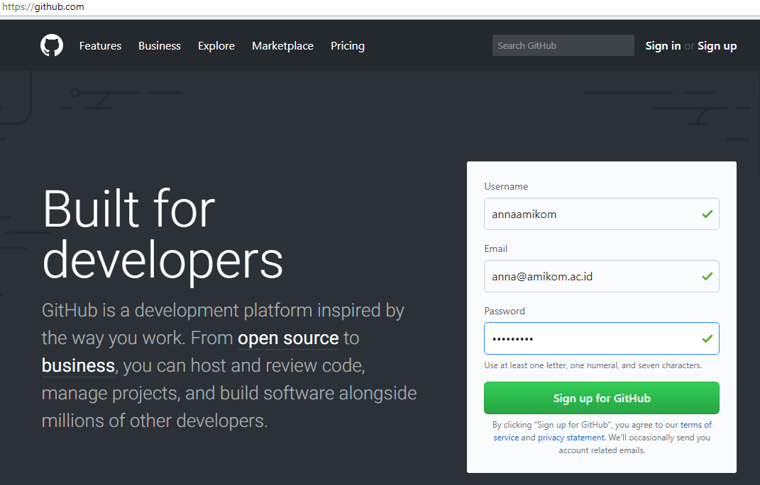

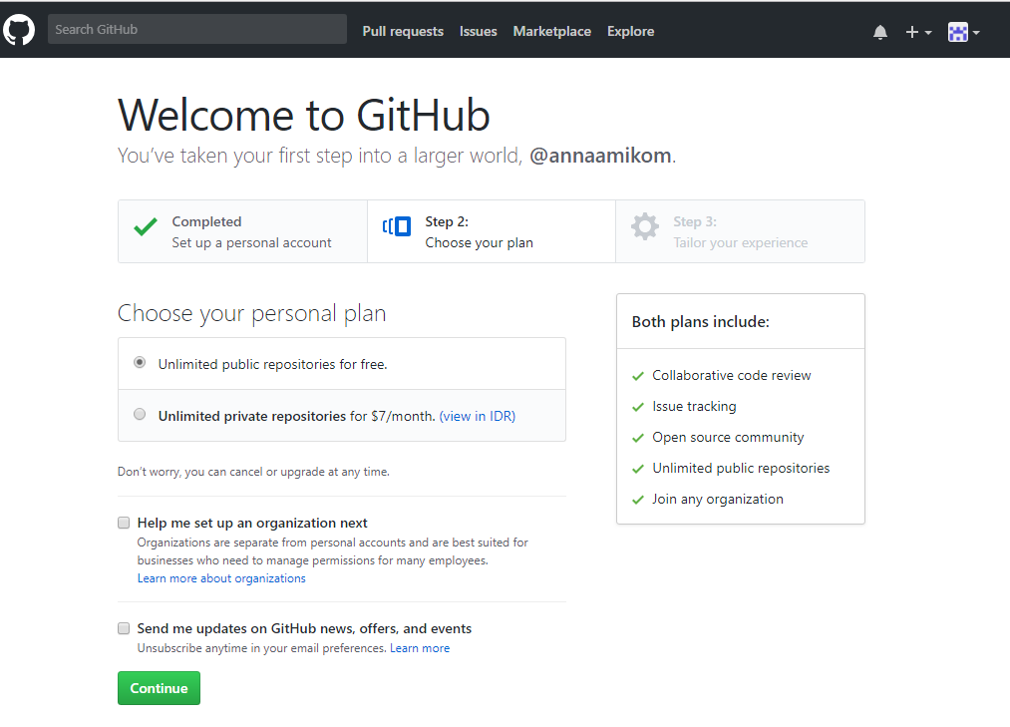

* Lengkapi data yang diminta:

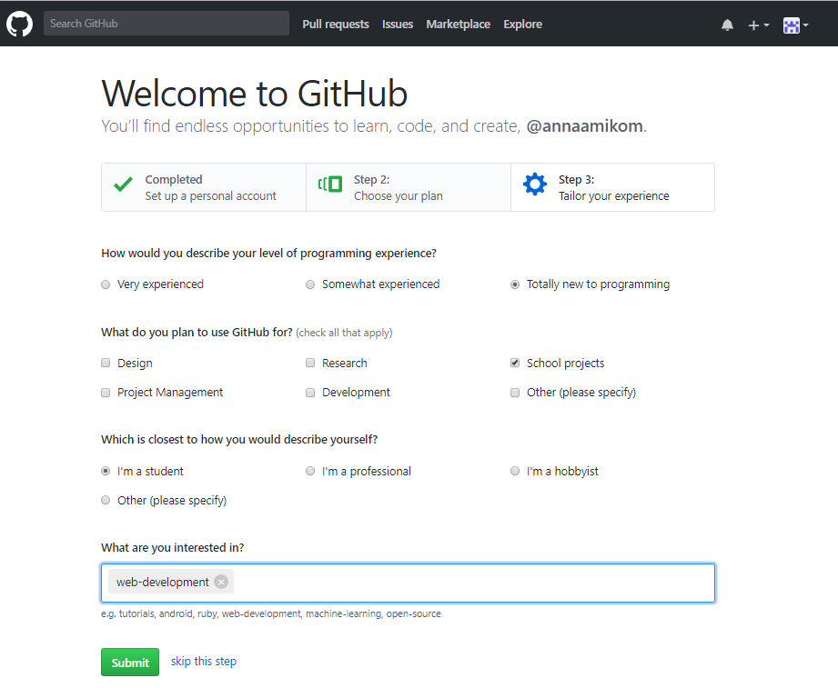

* Klik submit

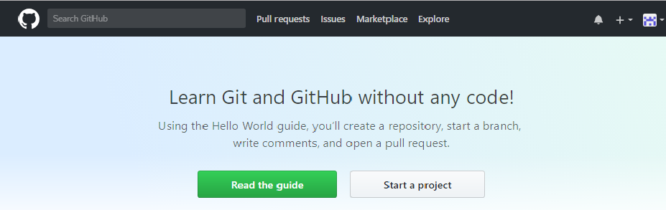

* Pilih start a project

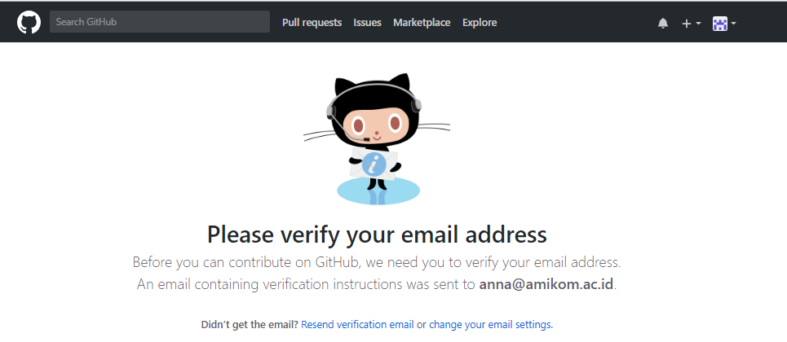

* Lakukan verifikasi email dengan masuk ke email yang di gunakan untuk register
  1. **MEMBUAT REPOSITORI & MENGUPLOAD PROJECT**
* **Pilih start a project**

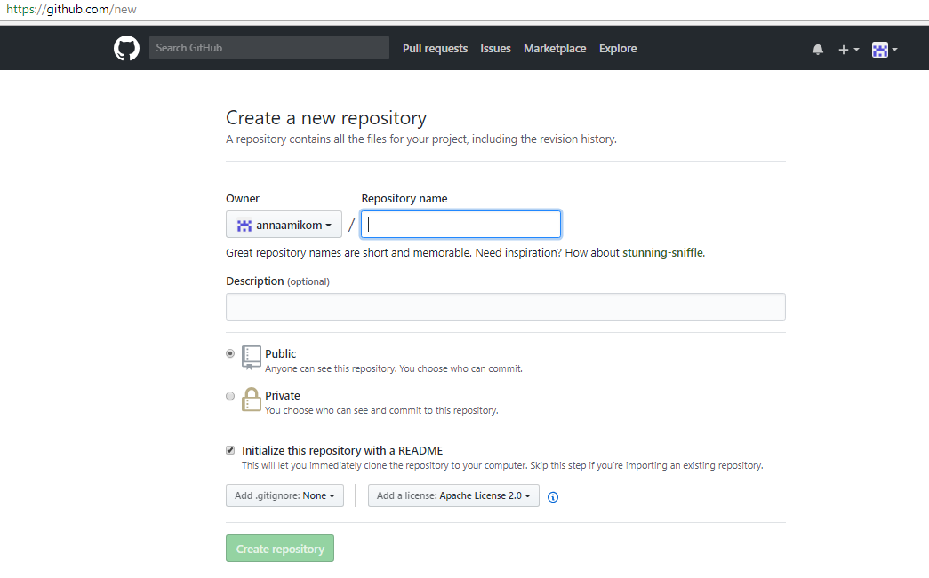

**Untuk mengisi, ada beberapa hal yang perlu diperhatikan:**

* **Repository name:** nama repository, isikan saja sama dengan nama proyek di local directory
* **Description:** deskripsi repository bias berisi gambaran project ataupun juga nama developernya
* **Public/private:** kondisi repository ingin dibuat public(dapat diakses semua orang) atau private(hanya untuk diri sendiri)
* **Initialize the repository with README:**isi dokumentasi project yang dikerjakan
* Klo sudah diisi klik **create** **repository**
* Jika repository berhasil dibuat maka akan diberikan kunci akses berupa HTTP/SSH, ini yang akan digunakan untuk melakukan remote repository dari software GIT.
  + Missal : <https://github.com/annaamikom/FP-pemrogramanweb.git>

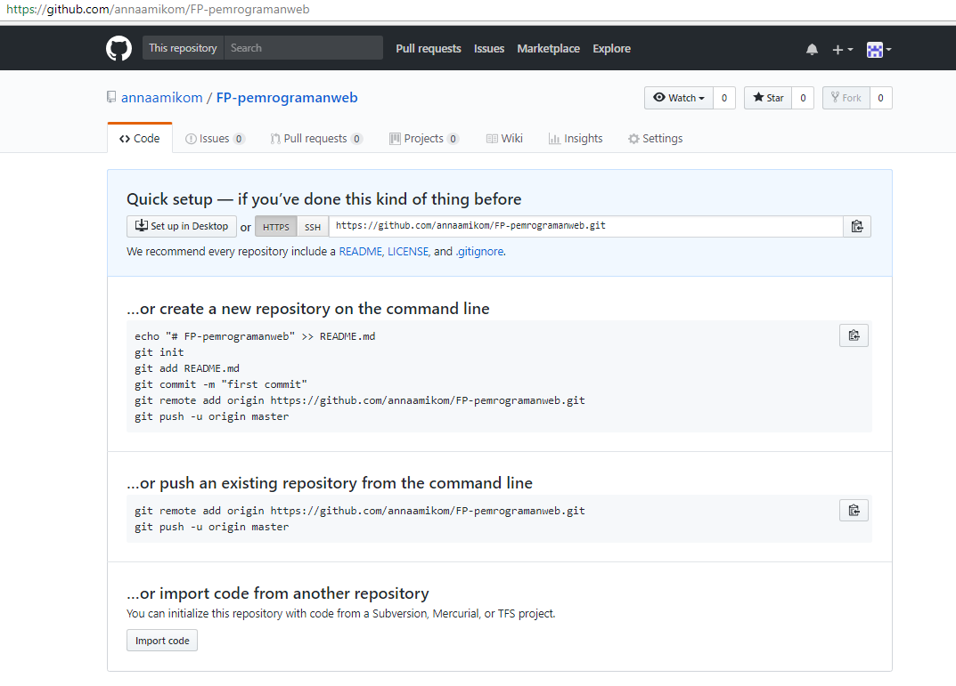

* Setelah berhasil membuat repository, silakan menuju ke direktori project yang akan dihapus.
* Klik kanan direktori project yang akan diupload

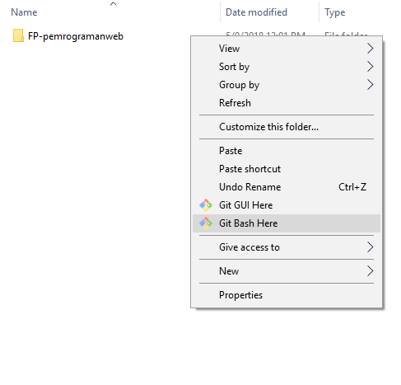

* Kemudian akan muncul tampilan command prompt

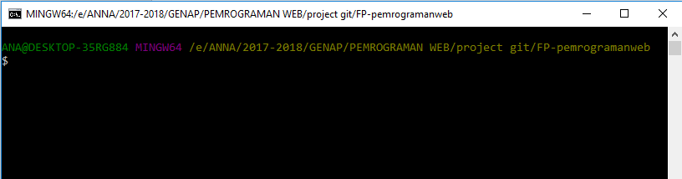

* Lakukan konfigurasi name & email

Ketikkan**: git config --global user.name “user name”**

**git config --global user.email alamatemail**

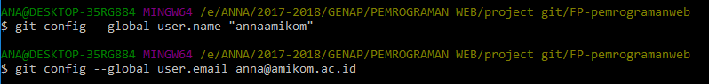

* Lakukan cek hasil konfigurasi:

Ketikkan**: git –list**

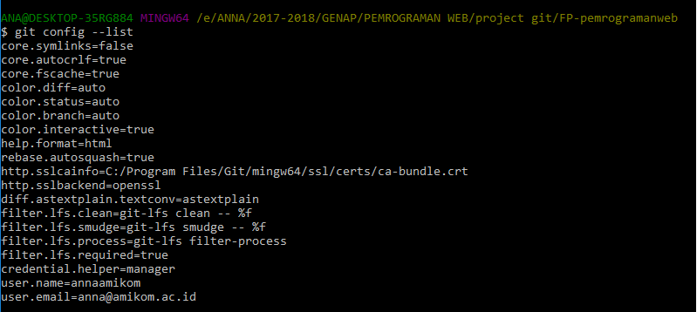

* Lakukan inisiasi git

Ketikkan**: git init .**

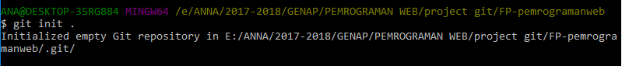

* Tambahkan semua file yang ada di dalem proyek ke dalam staging area

Ketikkan**: git add \***

**E:\ANNA\2017-2018\GENAP\PEMROGRAMAN WEB\BAHAN MODUL GIT\github 13.png**

* Buat commit project nya, missal disini saya kasih komen commit “versi 1.0.0”

Ketikkan**: git commit –m “versi 1.0.0”**

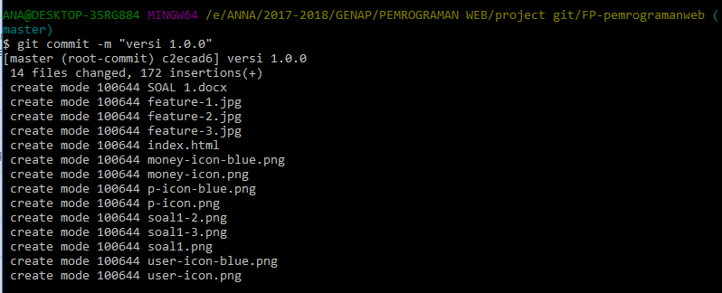

* Kita remote repository yang kita buat tadi tentunya kita menggunakan kunci http tadi

Ketikkan**:**

**git remote add origin** [**https://github.com/annaamikom/FP-pemrogramanweb.git**](https://github.com/annaamikom/FP-pemrogramanweb.git)

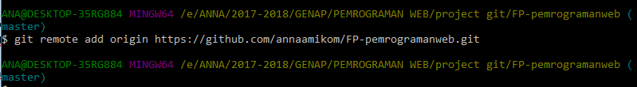

* **Me-remote repository tadi dan kita Tarik ke local repository**

**Ketikkan : git pull origin master**

* **Mengirim project kita ke remote repository(server)**

**Ketikkan: git push –u origin master**



**Maka akan muncul window :**

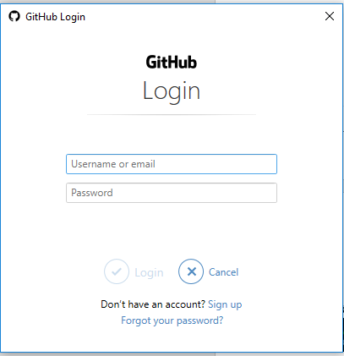

* **Masukkan username/email dan password**

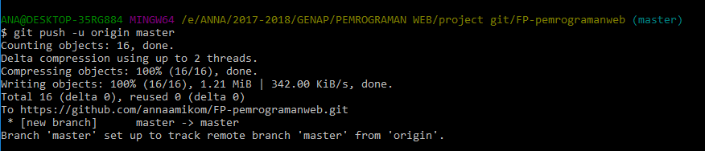

* **Hasil akhir bias kita chek di github:**

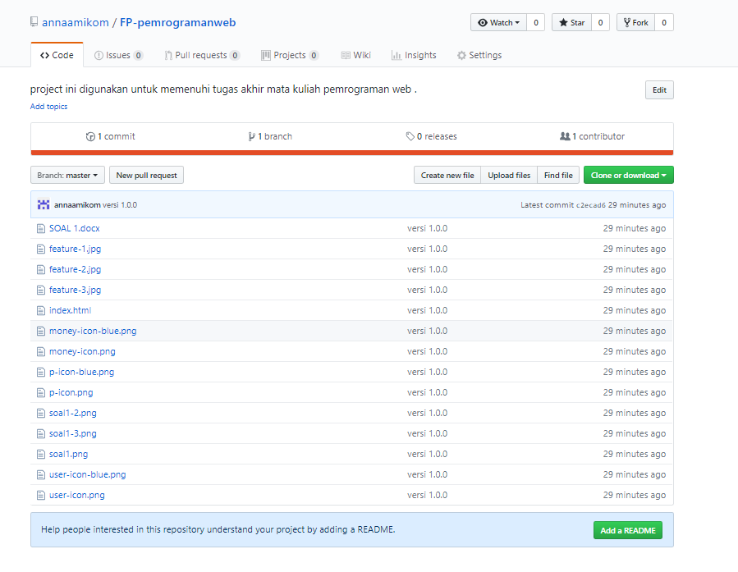

**Isi local repo**

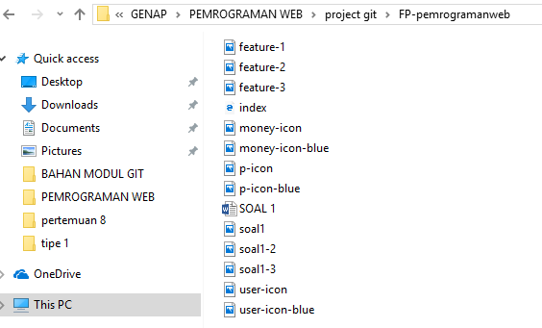

* 1. **CLONING PROJECT**
* Untuk mengclowning/download all project dapat dilakukan dengan clone

Ketikkan: **git clone url git**

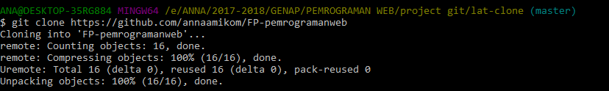

**2.4 BRANCH/CABANG**

Percabangan/branching digunakan untuk mengembangkan fitur-fitur secara terisolisasi. Cabang utama/master merupakan cabang bawaan ketika membuat repository gunakan cabang lain untuk pengembangan, setelah selesai gabungkan kembali ke cabang utama.

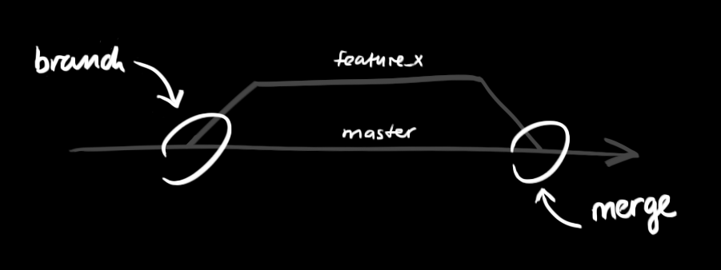

* Membuat cabang baru dengan nama “feature_x” dan beralih ke dalamnya

Ketikkan**: git checkout -b nama_cabang**



* Untuk melihat semua cabang

Ketikkan **: git branch**



* Untuk beralih kembali ke master

Ketikkan : git checkout master

* Untuk menghapus cabang yang tadi dibuat

Ketikkan: git branch –d nama_cabang

E:\ANNA\2017-2018\GENAP\PEMROGRAMAN WEB\BAHAN MODUL GIT\github 26.png